Integralios pagalbos teikimas ir plėtra Lietuvos savivaldybėse
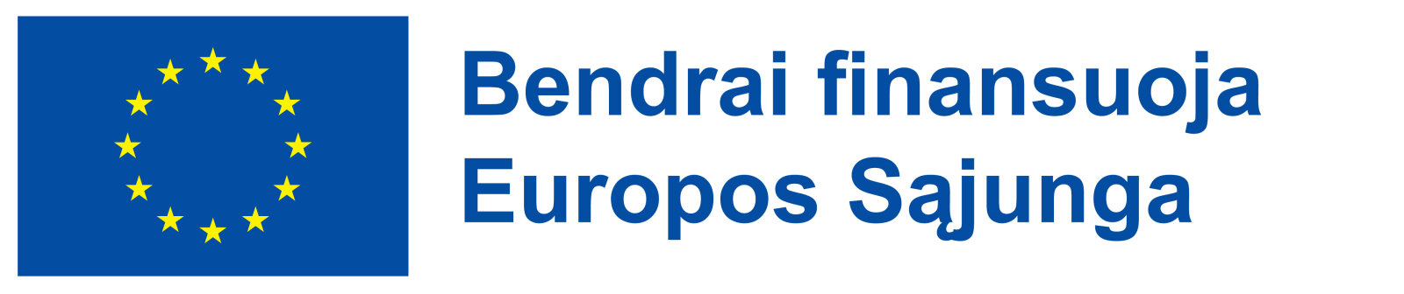
Pagėgių savivaldybės šeimos gerovės centras kaip projekto partneris nuo 2023 m. vasario mėn. pradėjo įgyvendinti projekto Nr. 07-003-P-0001 „Integralios pagalbos teikimas ir plėtra Lietuvos savivaldybėse“ veiklas Pagėgių savivaldybėje. Projekto tikslas - užtikrinti integralios pagalbos tikslinės grupės asmenims teikimą ir plėtrą Lietuvos savivaldybėse. Projekto metu numatoma teikti slaugos, reabilitacijos ir globos paslaugas vaikams su negalia, suaugusiems asmenims su negalia ir senyvo amžiaus asmenims jų namuose bei valstybės ir savivaldybių įstaigose, kuriose įgyvendinamos ikimokyklinio ugdymo programos ikimokyklinio amžiaus vaikams su negalia (iki 7 m.), taip pat konsultacijas neįgalius ir / arba senyvo amžiaus asmenis namuose prižiūrintiems šeimos nariams (parengimo juos prižiūrėti, pagalba prižiūrint patiems klausimais), psichologinė pagalba neįgaliems, senyvo amžiaus asmenims, juos prižiūrintiems šeimos nariams, integralią pagalbą teikiantiems darbuotojams.
Projekto metu taip pat numatomas kompetencijų ir profesinės kvalifikacijos tobulinimas integralią pagalbą teikiantiems darbuotojams, mobiliųjų komandų aprūpinimas slaugos priemonėmis, įranga, įrenginiais ir transporto priemonėmis, neformalios pagalbos skatinimo renginiai integralią pagalbą teikiantiems darbuotojams, šeimos nariams, bendruomenei.
Planuojama, kad 2026 m. pabaigoje visoje Lietuvoje integralią pagalbą bus gavę 4018 neįgalių ar senyvo amžiaus asmenų.
Projekto trukmė – 2022 m. gruodžio 8 d. – 2026 m. gruodžio 31 d.
Projekto finansavimo suma – 43 940 212,00 Eur
Projektas finansuojamas 2021–2027 m. Europos Sąjungos struktūrinės paramos „Europos socialinio fondo +“ ir 2021–2027 m. Europos Sąjungos struktūrinės paramos bendrojo finansavimo lėšomis.

Viešinama įstaigos internetiniame puslapyje: sgc.pagegiai.lm.lt
Facebook paskyroje:
https://www.facebook.com/pagegiuseimosgerovescentras/

